Оператору электронной площадки
АО «Новые информационные сервисы»
119019, г. Москва, наб. Пречистенская, д.45\1, стр.1
ОГРН 1127746228972
ИНН 7725752265; КПП 770401001

От Организатора торгов
ФИО\Наименование организатора торгов Балакина Александра Игоревича
ИНН 325250165710

Заявление
Я, арбитражный управляющий Балакин Александр Игоревич, организатор торгов 49282-ОАОФ (Идентификационный номер торгов) прошу внести изменения в торги по Лоту № 1, а именно: прошу отменить торги поскольку определением Арбитражного суда Московской области от 01.07.2025 (оглашена резолютивная часть) по делу № А41-58795/2023 по результатам рассмотрения заявления ООО "Луга-ТВ" о намерении удовлетворить требования кредиторов должника признаны погашенными требования кредиторов ООО "Делмос-Недвижимость", включеные в реестр требований кредиторов; производство по делу о банкротстве прекращено
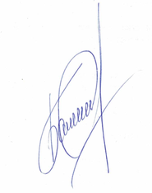

Дата: 14 июля 2025.г.

Организатор торгов: __________________________ (подпись, ФИО)

